
TRIBUNAL SUPERIOR DEL DISTRITO JUDICIAL DE BOGOTA
República de Colombia Rama Judicial
SALA CIVIL

LA SECRETARIA DE LA SALA CIVIL DEL TRIBUNAL SUPERIOR EL DISTRITO
JUDICIAL DE BOGOTA D.C

A VISA ACCION DE TUTELA

Que mediante providencia calendada doce (12) de diciembre de dos mil diecisiete (2017) al conocimiento de la H. Magistrada MARTHA PATRICIA GUZMANALVAREZ, Admitió la Acción de Tutela promovida por ROBERTO MARIA SAENZ HERNANDEZ contra AUDITORIA GENERAL DE LA REPUBLICA, radicada con el No 1100120300020170346400, por la tanto se pone en conocimiento la mencionada providencia de la AUDIROTIA GENERLA DE LA REPUBLICA y la DIRECCION DE TALENTO HUMANO DE LA AUDITORIA GENERAL DE LA REPUBLICA, a fin que en el termino de un dia, contado a partir del recibido de esta comunicación, haga uso del derecho de defensa y contradicción, para lo cual se adjunta copia del escrito de tutela y el presente auto a fin de que se sirva dar cumplimiento al mismo.

SE FIJA EL 18 DE DICIEMBRE DE 2017 a las 10:00 am VENCE: EL 19 DE DICIEMBRE DE 2017 a las 10:00 am
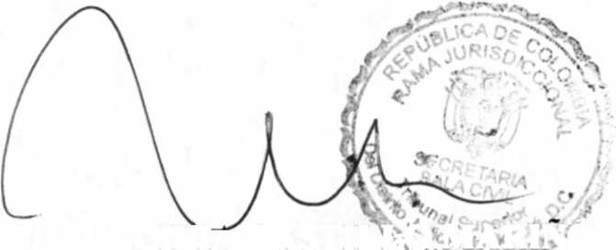
ROCIO CECILIA CASTILLO.MARINÓ SECRETARIA

Bogotá, D.C, Av. Calle 24 N° 53 - 28 Torre C Oficina 305 Conmutador 4233390 Fax Ext. 8350, 8351 tutelasciviltsbta(a}cendoj.ramajudicial.gov.co

18/12/2017 09:50 a. m.

